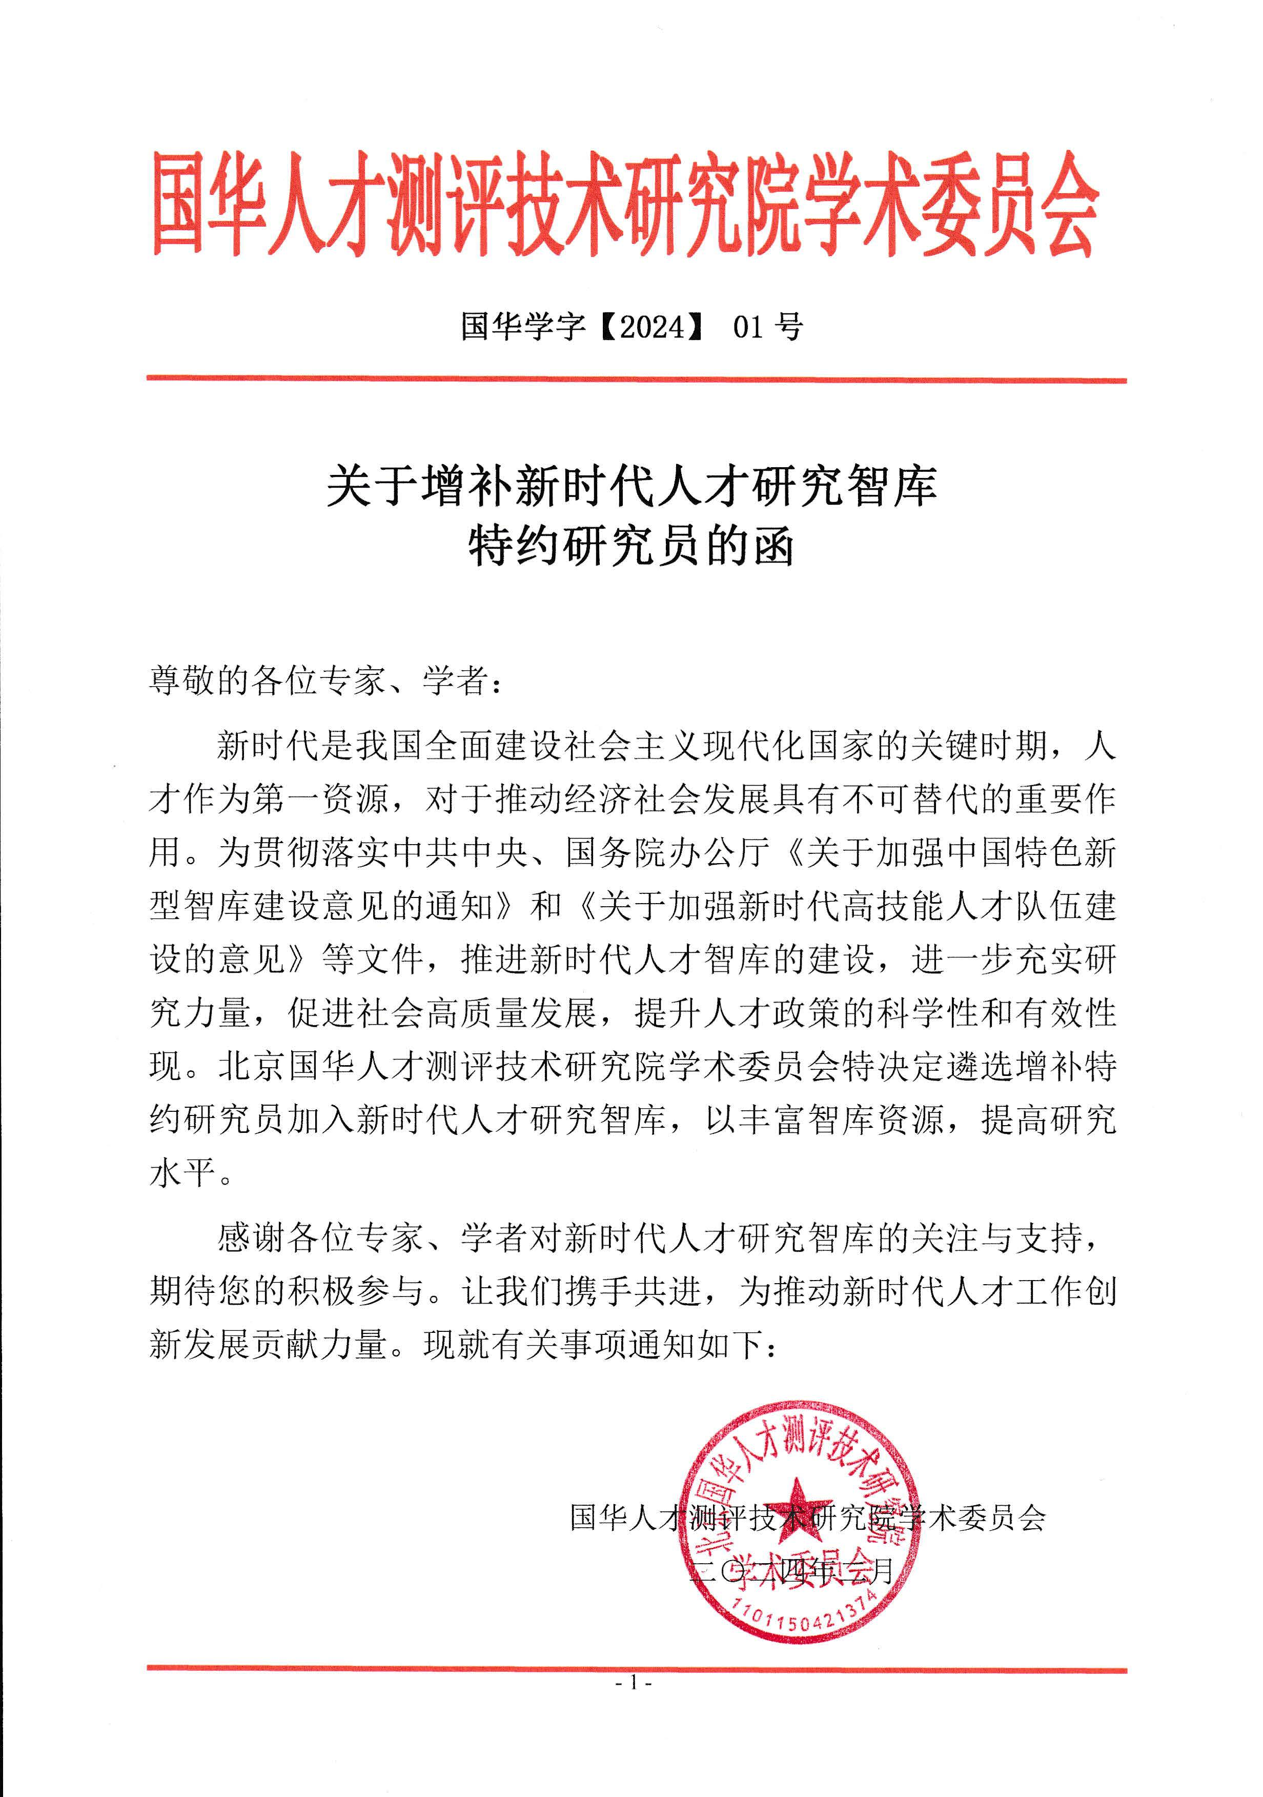
一、参加条件
本次增补范围广泛，涵盖各个学科领域，特别是与人才研究相关的经济学、社会学、管理学等领域。候选人需具备以下条件：
1、在所从事的学科领域内有较高的学术水平和知名度；
2、对人才研究有一定的研究成果和实践经验；
3、积极参与智库的各项工作，包括课题研究、政策咨询等；
4、具有良好的职业道德和学术诚信。
二、参加程序
1、个人申报：符合条件的专家、学者可自愿申报，填写《新时代人才研究智库特约研究员申报表》，并提供相关证明材料。
2、单位推荐：申报人需经所在单位推荐，并由单位出具推荐意见。
3、专家评审：智库将组织专家对申报材料进行评审，确定增补名单。
4、公示与聘任：增补名单将进行公示，无异议后正式聘任为新时代人才研究智库特约研究员，并颁发聘书。
三、权利与义务
（一）特约研究员将享有以下权利：
1、参与智库的课题研究、政策咨询等活动；
2、优先获得智库的研究成果和资料；
3、参与智库组织的学术交流和研讨活动。
（二）同时，特约研究员应履行以下义务：
1、积极参与智库的各项工作，提供专业意见和建议；
2、遵守智库的规章制度，保守智库的商业秘密和机密信息；
3、维护智库的声誉和形象。
四、联系方式
申报时间自本通知发布之日起。申报人请将申报表及相关证明材料发送至指定邮箱2935742113@qq.com。
联系人：
联系电话：

新时代人才研究智库特约人员申请表
编号：GHTA2024-
姓 名 |  |  | 性 别 |  | 政治面貌 |  | 相  片
职务/职称 |  |  | 学 历 |  | 邮政编码 |  | 相  片
身份证号 |  |  |  |  |  |  | 相  片
工作单位 |  |  |  |  |  |  | 相  片
通讯地址
联系方式 | 区号: 办公室： 传真：
联系方式 | 手机 |  |  |  | E-mail
工作简历
参加的主要
社会活动和
兼职情况
主要学术成果
及获奖情况
学术委员会
审查意见
注：表格版面不够可另附纸。相关资料可以提交复印件，承诺保证真实有效。
（1）研究员登记表；
（2）管理创新事迹材料；
（3）两寸免冠证件彩色照片；
（4）身份证复印件1份；

